附件2：

黄淮学院发票抬头信息

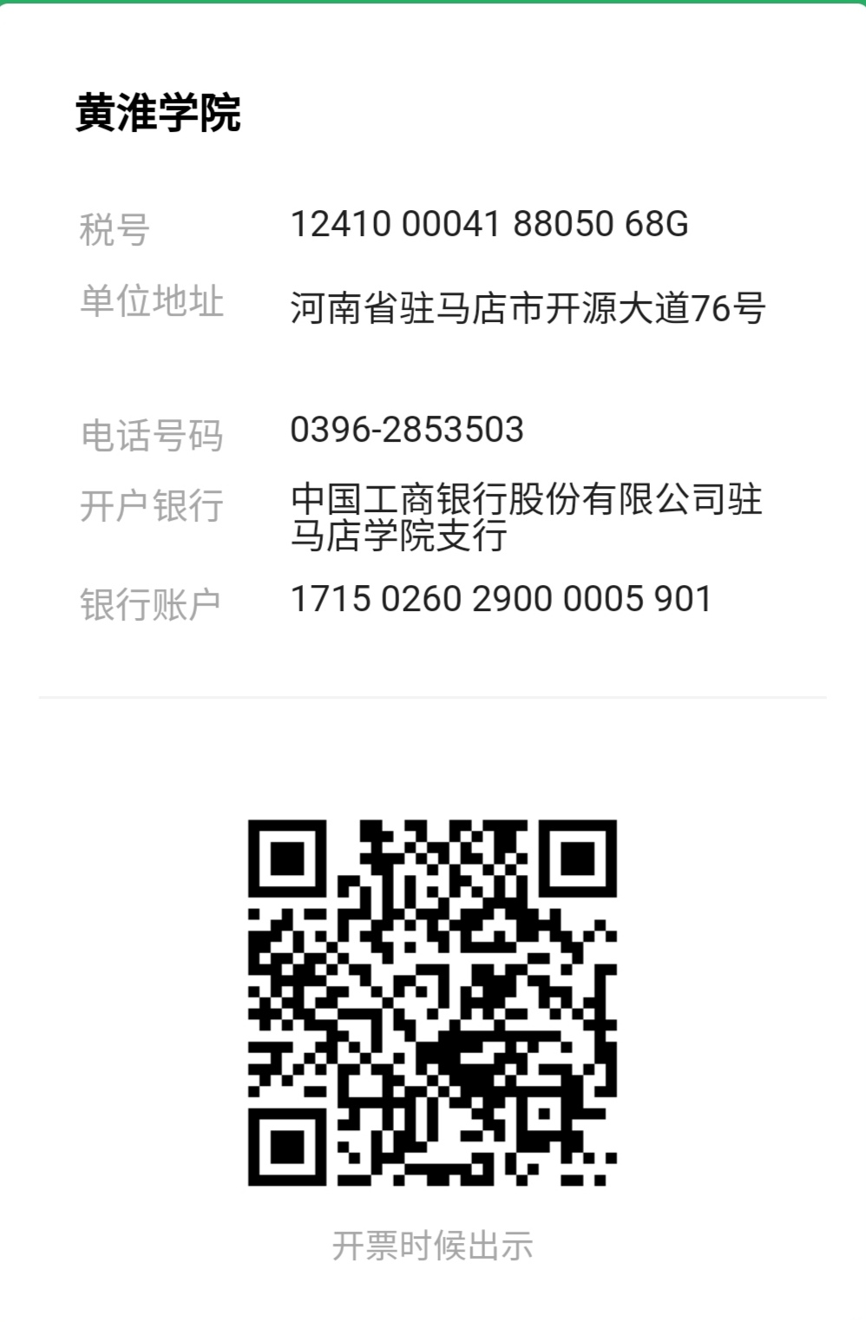

**温馨提示：**

1、微信“扫一扫”识别二维码后点击页面最下方的“保存到微信-我”

2、使用时，点击微信-我-头像，找到“我的发票抬头”，即可调出发票信息（二维码可出示给支持快速开票的商家）